Муниципальное учреждение
Детский оздоровительный лагерь «ЗАРЯ»
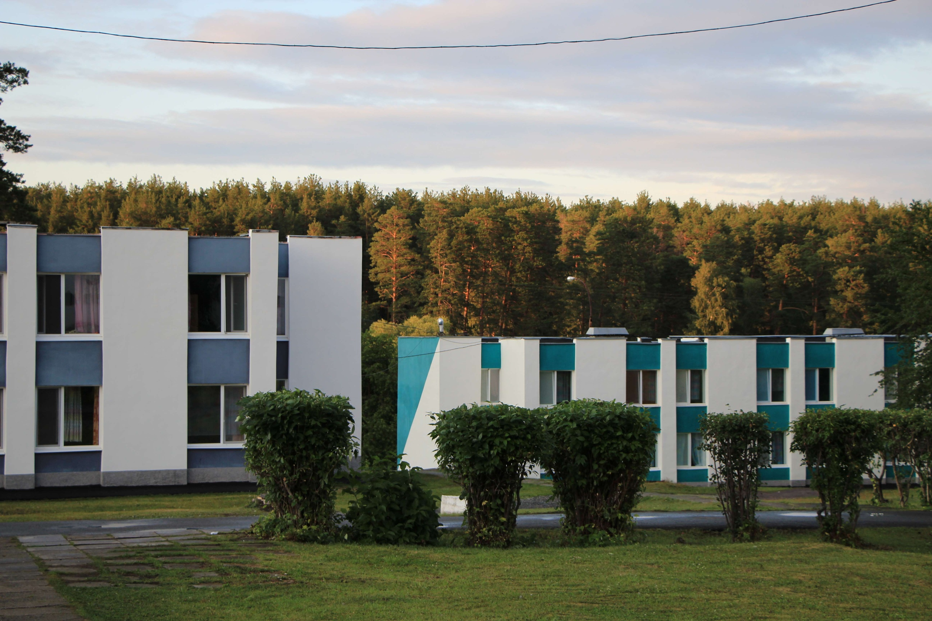

Расположение: В 105 км от г. Екатеринбурга, на берегу реки Пышма в сосновом бору; здесь свежий воздух, завораживающая уральская природа и красивые цветники. Территория лагеря занимает 13.5 га. Количество детей в смену 600.

Инфраструктура: ДОЛ «Заря» имеет в своем распоряжении пять капитальных двухэтажных спальных корпусов вместимостью по 120 мест, здание поликлиники, здание клуба, здание столовой, административный корпус. Действуют спортивно-игровые площадки, большое футбольное поле, 2 волейбольных и 2 баскетбольных площадки, стадион.
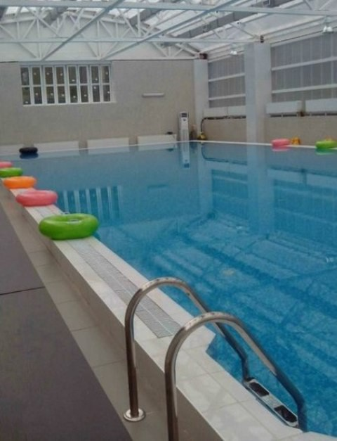
В лагере имеется уникальная костровая площадка, расположенная на берегу реки и замечательный, качественно оборудованный городок ГИБДД, летняя эстрада, библиотека, кабинеты для кружков.
Для культурно-развлекательных мероприятий лагерь предлагает клуб на 300 мест с большой сценой и широким экраном для просмотра кинофильмов, клуб так же оборудован современной аудиоаппаратурой и световой техникой для проведения танцевальных вечеров.
На территории лагеря существует своя поликлиника, в которой работают массажный кабинет, ингаляторий, физ. кабинет, процедурный кабинет. На территории лагеря есть плавательный бассейн длинной 25 метров.

Размещение: Дети размещаются в двухэтажных спальных корпусах. Комнаты 4-х местные, есть комнаты для сушки одежды, игровые комнаты (оборудованы телевизором и видео приставкой).

Питание: 5-разовое. В столовой лагеря руководствуются тремя принципами: пища должна быть здоровой, сытной и, что самое главное для самих детей – вкусной!

Программа: Программа направлена на развитие навыков здорового образа жизни. Ребята примут участие в соревнованиях, конкурсах, спортивных праздниках, познакомятся с историей Олимпийских игр. Каждый день в лагере незабываем, не похож на предыдущий. Викторины, конкурсы, театрализованные представления, литературно-музыкальные гостиные, концертные программы, фестивали творчества. Работают спортивные, художественные, эстетические и танцевальные кружки.

